Домашна работа по Български език – 5 А клас - 8 седмица
- Урок – Диалог.Представяне и самопредставяне –стр.102 от учебника. Прочетете урока, моля.
- Изпълнете упр.1, 2,стр.7 от зелената Учебна тетрадка
- По желание изпълнете упражненията от Работните листове на стр.88 и 89

Домашна работа по Литература – 5 А клас - 8 седмица
Научете реплики от сценария за Коледа
Домашна работа по История и цивилизация – 5 А клас - 8 седмица
Изкуство и вярвания на праисторическия човек –Урок
Да знаем!!!
- Първите свидетелства за праисторическото изкуство са около 35 хил. г. пр. Хр.
- Праисторическият човек рисувал преди всичко животни като използвал въглени за контурите, а след това ги оцветявал с глина –червена или жълта.
- Създавани били фигурки от камък, кости на елен или бивни на мамут.
- Вярвали в силата на природата - Богнята майка; магията.
- Мъртвите били погребвани в плитки ями под пода на къщите, обърнати настрани. Заедно с мъртвите били слагани вещите, които ползвали, докато били живи.
- Към края на новокаменнта епоха се появили некрополите –гробове извън селищата.

Домашна работа по География и икономика – 5 А клас - 8 седмица

Релеф на България –Урок
Да знаем!!!
Релеф наричаме неравностите на земната повърхност. Той обхваща всички форми на Земята –планини, равнини, низини и др., които се различават по външен вид, възраст, височина и размери.
Релефът е резултат от движенията на Земята, изригването на вулкани, земетресения. Така се образуват равнините и планините.
Но релефът е резултат и от дейността на вятъра, водата, ледниците или слънчевата енергия. Така се образуват пещерите, долините(продълговата форма на релефа, наклонена в една посока.Обикновенопрез нея тече река)
Релефът на България е разнообразен!!!
Скалите са природни вещества, които изграждат релефа. Според начина на образуване са:

А) Магмени
Гранитът е магмена скала 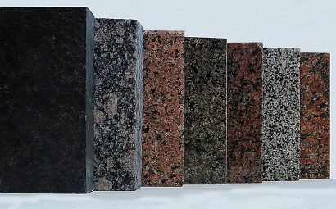 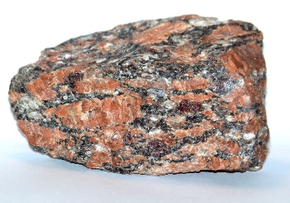
Б) Седиментни (утаечни)
Варовикът е седиментна скала, в която се образуват пещерите 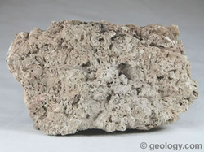 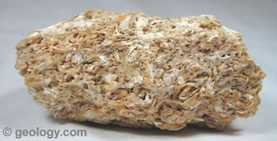
В) Метаморфни ( видоизменени магмени или седиментни скали), попаднали на голяма дълбочина и под влияние на високата температура са се променили.
Мраморът е метаморфна скала. 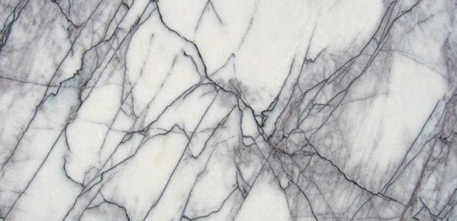
Домашна работа

В часа по география видяхте и всеки един от вас избра природен феномен от България ( Пример: Белоградчишките скали, Вкаменената сватба, Вратцата, Побитите камъни, Скалните гъби, Стобските пирамиди, Деветашката пещера, Божиите очи-Пещерата Проходна, Чудните мостове, Харамията, Чудните скали, Мелнишките пирамиди, Кончето и др. ).
Извадете от интернет информация за този природен феномен, снимки (ако е възможно) и как е образуван.
По желание го направете като постер или презентация.

